Atividade INNER JOIN – Sophia Gonçalves Morais

-- Listar todos os clientes que moram na cidade de São Paulo

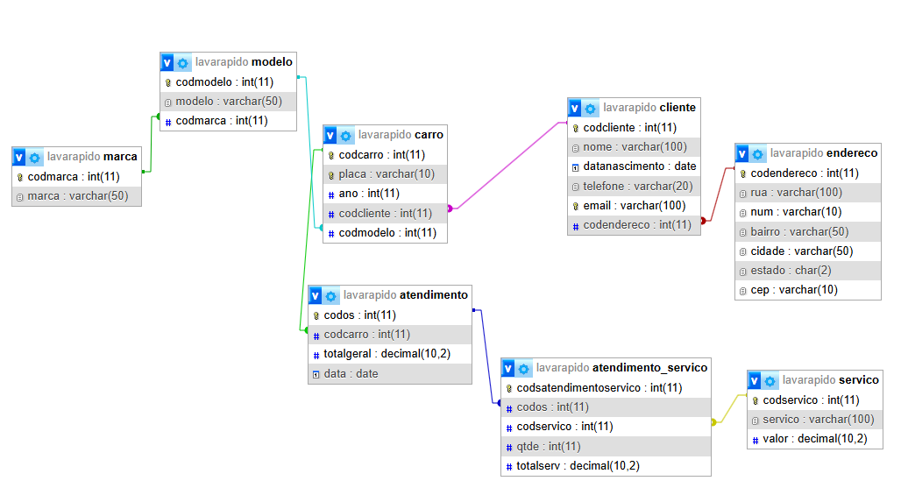

1. Listar todos os clientes que moram na cidade de São Paulo

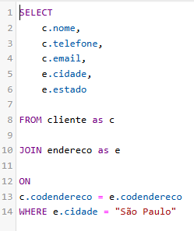

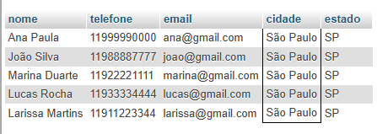

1. Juntar clientes

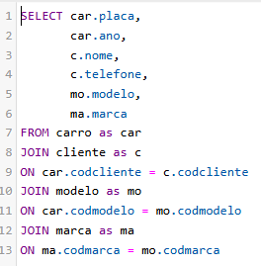

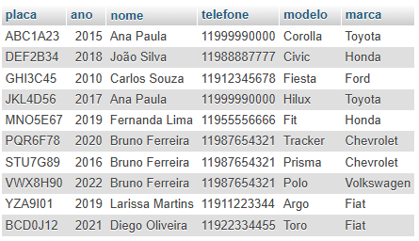

1. Quais são os clientes, quais os seus carros (marca, modelo) que já fazem o serviço de cristalização.